**Kolokviumo užduotys**

|  |  |  |  |  |  |
| --- | --- | --- | --- | --- | --- |
| **Grupė** | **Pavardė Vardas** | **Savarankiško darbo Nr.** | **Lygčių Nr.** | **Sprendimo metodas** | |
| **daugianario** | **sistemos** |
| IFF-0 | Naudžius Vytautas | 17 |  | Niutono | LU skaidos |

1. *Vienos lygties sprendimo algoritmai*. **Duota** daugianario lygtis f(x)=0.
   1. Grafiškai pavaizduokite funkciją.
   2. Nustatykite daugianario f(x) šaknų intervalą, taikydami „grubų“ ir tikslesnį įverčius.
   3. Apskaičiuokite ir grafiškai pavaizduokite daugianario šaknis, taikydami nurodytą metodą.
   4. Patikrinkite gautas šaknų reikšmes naudodami MATLAB funkciją ***roots***.

Darbo **rezultatus** pateikite *Word* faile, kurį pavadinkite savo pavarde.

1. Daugianario grafiką su pažymėtomis šaknimis.

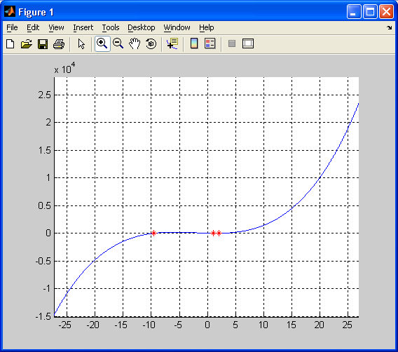

1. Rezultatų lentelę.

|  |  |  |  |  |  |  |
| --- | --- | --- | --- | --- | --- | --- |
| **Metodas** | | **Lygtis** | | | **Šaknų intervalo įverčiai** | |
| Niutono | | x3+13/2*x2-53/2*x+19 | | | Grubus [-27.500; 27.500]  Tikslesnis [-27.500; 6.1478] | |
| **Šaknis** | **Intervalas**  ***arba* artinys** | | **Tikslumas** | **Iteracijų skaičius** | **Iteracijų pabaigos sąlygos** | ***roots* funkcijos rezultatas** |
| 0.99999999999335 | 0 | | 1e-9 | 5 | Gautas rezultatas mažesnis už tikslumą | 1.0000 |
| 2.00000000000000 | 3 | | 6 | 2.0000 |
| -9.50000000000000 | -15 | | 6 | -9.5000 |

1. Programos kodą.

function Daugianaris_Niutono

clc, close all

grid on; hold on; % axis equal;

format

realmax;

syms f x

% Funkcija

f='x.^3+13/2*x.^2-53/2*x +19';

% Pradinis artinys

x0=-15;

% Iteraciju maximumas

maxIterac=100;

beta=1 ;

% Reikalaujamas tikslumas

eps=1e-9;

% Išvestinė

df=diff(eval(f),x);

% Vaizdavimo reziai

x=[-27,5:0.01:27,5];

figure(1);

plot(x0, 0, 'cp');

plot(x,eval(f),'b-');

xn=x0;prec=1;nit=0;

while prec > eps % iteracijos

nit=nit+1;

if nit > maxIterac, fprintf('Virsytas leistinas iteraciju skaicius');break;end

% Apskaičiuoja funkciją ir jos išvestinę

x=xn;fxn=eval(f);dfxn=eval(df);

xn1=xn-beta*fxn/dfxn;

plot([xn,xn,xn1],[0,fxn,0],'g-');

plot(xn1,0,'mp');

xn=xn1; % Tam kad išliktų ir ankstensnė reikšmė ir būtų galima bėžti liniją.

pause();

% Apskaičiuojama reikšmė ir įvertinamas tikslumas

x=xn;fxn=eval(f);prec=abs(fxn);

fprintf(1,'Iteracija %d x = %6.14f Tikslumas = %g \n',nit,xn,prec);

end

plot(xn,fxn,'k*');plot(xn,fxn,'ko');

fprintf(1,'\nApytikslė reikšmė x = %6.14f rasta po %d iteracijų\n',xn,nit);

p = [1 13/2 -53/2 19]

r = roots(p)

end

1. *Tiesinių lygčių sistemų sprendimo algoritmai*. **Duota** tiesinių lyčių sistema [A][X]=[B].
   1. Išspręskite šias sistemas, naudodami nurodytą metodą.
   2. Patikrinkite gautus sprendinius ir skaidas, įrašydami juos į pradinę lygčių sistemą.
   3. Patikrinkite gautus sprendinius, naudodami MATLAB lygčių sistemų sprendimo (visiems metodams) ir matricų skaidos funkcijas (skaidos metodams).

Tame pačiame *Word* faile pateikite **rezultatus**:

1. Rezultatų lentelę.

|  |  |  |  |  |
| --- | --- | --- | --- | --- |
| **Sprendinys [X]** | **Skaidos rezultatai (skaidos metodams)** | **Sprendinio patikrinimas** | | |
| **[A][X]-[B]** | **Lygčių sistemos sprendimo funkcija (nurodykite konkrečią)** | **Skaidos funkcija (nurodykite konkrečią)** |
| 4.0000  -3.5000 6.0000 1.5000 | 6.0000 0 1.0000 4.0000  0.3333 9.0000 0.6667 -3.3333  0.1667 0.1111 11.7593 -1.2963  0 0.2222 -0.2677 14.3937 | 0  0  0  0.3553 | x = A\b  4.0000  -3.5000  6.0000  1.5000 | linsolve  4.0000  -3.5000  6.0000  1.5000 |

1. Programos kodą.

% LU skaida

function LU_skaida

clc, close all, clear all

A=[6 0 1 4;

2 9 1 -2;

1 1 12 -1;

0 2 -3 14 ]

b=[36;-41/2;71;-4]

A1=A; b1=b;

n=size(A, 1)

P=[1:n]

%tiesioginis zingsnis

for i=1:n-1

[a, iii]=max(abs(A1(i:n,i)));

A1([i,iii+i-1], :)=A1([iii+i-1,i], :);

P([i,iii+i-1])=P([iii+i-1,i])

for j=i+1:n

r = A1(j, i)/A1(i, i);

A1(j,i+1:end)=A1(j,i+1:end)-A1(i,i+1:end)*r;

A1(j,i)=r;

end

end

%atvirkstinis zingsnis

b1=b1(P);

for i=2:n

b1(i)=(b1(i)-A1(i, 1:i-1)*b1(1:i-1));

end

for i=n:-1:1

b1(i)=(b1(i)-A1(i, i+1:n)*b1(i+1:n))/A1(i,i);

end

b1

% tikslumo tikrinimas

liekana=A*b1-b;

liekana

%tikrinimas su MatLab funkcija

X = linsolve(A,b)

A*b1-b

end